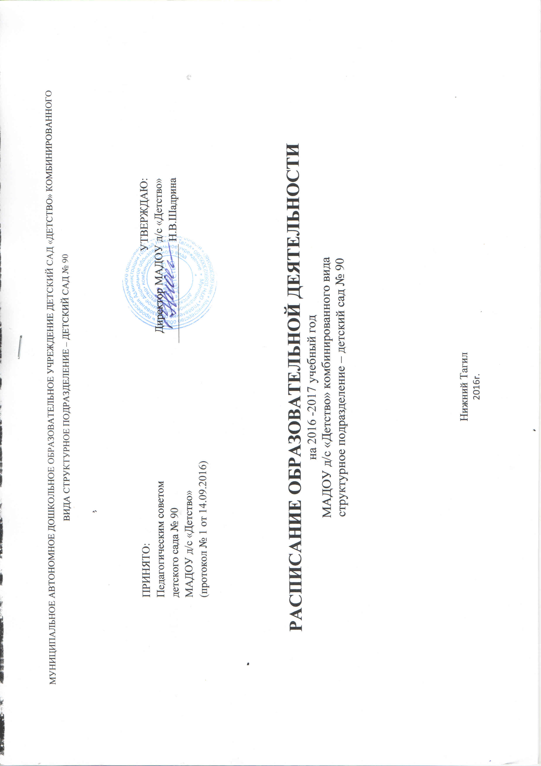

Утверждаю:
Заведующий д/с № 90
__________ / С.Н. Козионова
Распоряжение № 3 от14.09.2016 г.

Расписание образовательной деятельности на 2016 – 2017 учебный год

Дни  недели | II группа раннего возраста (№5) | I младшая  группа (№1) | II младшая  группа (№6) | Средняя группа  (№4) | Старшая группа  (№3) | Подготовительная группа (№2)
Понедельник | Общение  (Коммуникативное развитие)  9.00-9.10  Художественно-эстетическое развитие (экспериментирование) рисование  15.40-15.50  1 подгруппа.  16.00-16.10  2 подгруппа | Восприятие смысла художественной литературы  9.00-9.10  Двигательная деятельность  15.40-15.50 | 1.Музыкальная деятельность  9.00-9.15  2.художественно – эстетическое развитие (аппликация/лепка) 9.25-9.40 | 1.Познавательное развитие  9.00-9.20  Музыкальная деятельность  9.35-9.55 | 1.Познавательное развитие (целостная картина мира)  9.00-9.25  2.художественно – эстетическое развитие (аппликация/конструирование)  9.30-9.55  3.Музыкальная деятельность  10.05-10.30 | 1.Познавательное развитие (целостная картина мира)  9.00-9.30  2.Художественно-эстетическое развитие(рисование)  9.40-10.10  3. Двигательная деятельность  10.35-11.05
Вторник | Восприятие смысла музыки  9.25 -9.35  Предметная деятельность с динамическими и составными игрушками  15.45-15.55  1 подгруппа  16.00-16.10  2 подгруппа | Общение (коммуникативное развитие)  9.00-9.10  Художественно-эстетическое развитие (экспериментирование) лепка/аппликация  15.40-15.50.  1 подгруппа  16.00-16.10  2 подгруппа | Познание (математическое и сенсорное развитие) 9.00-9.15  Двигательная деятельность  9.25-9-40 | 1.Музыкальная деятельность  9.00-9.20  2. художественно – эстетическое развитие (рисование)  9.30-9.50 | 1.Речевое развитие 9.00-9.25  2.Двигательная деятельность  9.45-10.15  3. Познание (экспериментирование,  освоение безопасного поведения)  15.45-16.10 | 1.Познавательное развитие (РЭМП)  9.00-9.30  2. Коммуникативное развитие (подготовка к обучению грамоте,  1 раз в 2 недели, восприятие художественной литературы)  9.40-10.10  3.Музыкальная деятельность  10.20-10.50
Среда | Общение  сенсорное (развитие)  8.55-9.05  1 подгруппа.  9.15.-9.25  2 подгруппа  Двигательная деятельность  15.50-16..00  (в группе) | Общение (сенсорное развитие)  8.55-9.05  1 подгруппа  9.10.-9.20  2 подгруппа  Двигательная деятельность  15.45-15.55 | Музыкальная деятельность  9.00-9.15  Познание  (исследование объектов природы, предметный и социальный мир)  9.30-9.45  (через неделю) | 1.Коммуникативное развитие  9.00-9.20  2. Двигательная деятельность  9.35-9.55 | 1.Познавательное развитие (РЭМП)  9.25-9.50  2.Музыкальная деятельность  10.00-10.30 | 1.Познавательное развитие (РЭМП)  9.00-9.30  2.Художественно-эстетическое развитие(аппликация/лепка ) 9.40-10.10  3. Двигательная деятельность (на прогулке)
Четверг | Художественное – эстетическое (экспериментирование) лепка/аппликация  9.00-9.10  1 подгруппа.  9.15-9.25  2подгруппа.  Восприятие смысла музыки  15.25-15.40 | Художественно-эстетическое развитие (экспериментирование) рисование  9.00-9.10  1 подгруппа  9.20-9.30 2подгруппа  Восприятие смысла музыки  15.50-16.00 | Двигательная деятельность  9.00-9.15  художественно – эстетическое развитие (рисование)  9.30-9.45 | 1.Познавательное развитие (РЭМП)  9.00-9.20  2. художественно – эстетическое развитие(лепка)  9.30-9.50  Двигательная деятельность  (на прогулке) | 1 художественно – эстетическое развитие (рисование)  9.00-9.25  2.Двигательная деятельность  9.35-10.00  3. Конструирование  15.45-16.10 | 1.Коммуникативное развитие  9.00-9.30  2. художественно – эстетическое развитие (рисование)  9.40-10-10  3 Двигательная деятельность  10.20-10.50
Пятница | Двигательная деятельность  9.00-9.10  Предметная деятельность с динамическими и составными игрушками  15.45-15.55  1 подгруппа  16.00-16.10  2 полгруппа | Восприятие смысла музыки  9.10-9.20  Предметная деятельность с динамическими и составными игрушками  15.45-15.55  1 подгруппа  16.00-16.10  2 подгруппа | 1. Коммуникативная деятельность  9.00-9.15  2.Двигательная деятельность  9.30-9.45 | 1.Двигательная  деятельность  9.00-9.20  2.Художественно – эстетическое развитие (аппликация/конструирование)  9.30-9.50 | 1.Коммуникативное развитие 9.00-9.25  2. художественно – эстетическое развитие (лепка/аппликация)  9.35-10.00  3.Двигательная деятельность  На прогулке | 1.Коммуникативное развитие  9.00-9.30  2.Музыкальная деятельность  9.50-10.20  3. Познание (экспериментирование, освоение безопасного поведения)  15.45-16.15
 | 1ч. 40м. | 1ч. 40м. | 2ч. 45м. | 3ч. 40м. | 5ч. 40м | 7ч. 30м.

